附件2
软科学项目申报注册流程
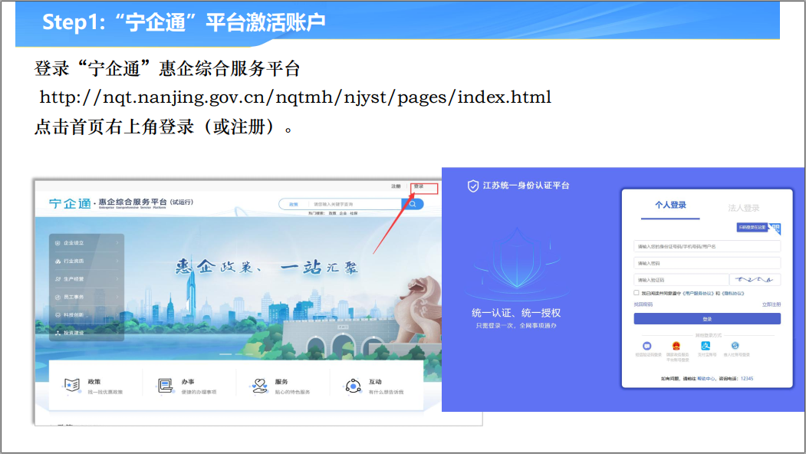
第二步：
以学院为单位，报送申请人在平台注册的姓名、身份证号、手机号给科研院进行授权，格式如下。请于6月23日前完成。
学院 | 姓名 | 身份证号 | 手机号

